- Note di versione
- Modello_190_LeenO-3.9.xx.ods
Aggiunto il modulo di Analisi di Prezzo come da schema della AVCP.
Cambiati alcuni stili di formattazione e i menu a pulsanti delle tabelle di lavoro principali.
Aggiunti automatismi di aggiornamento di header e footer.
- 3.9.0 (oxt)
Introdotto il Vedi Voce sia in COMPUTO che in CONTABILITA'.
Introdotto il riepilogo per Categorie in COMPUTO.
Introdotti i pulsanti di Partita provvisoria e Detrai partita provvisoria
Automatizzato l'aggiornamento di header e footer degli stili di pagina.
Migliorati i controlli in apertura del documento.
Risolti alcuni bug minori.2
- 3.9.1 (oxt)
Migliorato l'inserimento di una nuova voce nel Computo.
Migliorata la gestione dell'indice dei listini: inserito un messaggio che suggerisce di selezionare una voce dell'indice.
Introdotto colora_capitoli_listino: tool di formattazione dei listini che colora i righi a secondo del tipo: titolo capitolo, titolo sotto-capitolo, voce madre (senza prezzo)
Introdotta l'installazione dei MODELLI: per creare nuovi documenti si può usare File > Nuovo > Modelli >... - inseriti i modelli:
Computo_LeenO.ots
Listino_LeenO.ots
UsoBollo.ott
Migliorato l'inserimento di una nuova analisi: si può tenere il cursore oltre la riga rossa. La nuova voce è inserita dopo quella selezionata
Ho reso opzionale l'inserimento della riga della sicurezza [+%] che propone una percentuale ma che si può gestire a discrezione dell'utente. Va trattata come "notizia": non influisce sul calcolo del prezzo finale.
Volendo ottenere “Importo Parziale” pari a €0,00 è sufficiente cancellare il testo nella casella del codice.
Riscritto il "RIORDINA le Analisi di Prezzo"
Aggiunta macro per la creazione di Genera_SOMMARIO_ANALISI
Risoluzione di bug minori
- 3.10.0 (oxt)
Sto mirando ad escludere pian piano i riferimenti al foglio S5 per la creazione degli elementi di ogni tabella, affidando tutto il lavoro al codice Basic.
Resa opzionale la richiesta di descrizione nel Vedi Voce.
Aggiornata la “formula_magica” (Ctrl+9) che permette di scrivere sul rigo di descrizione il dettaglio delle operazioni complesse in modo che lavori solo se necessario. Riabilitato l’aggiornamento automatico di tutto il foglio.
Riscritto completamente svuota_contabilita_esegui: ricrea il contenuto del foglio senza fare riferimento al foglio S5 (è tutto nel codice), rifà il totale e inserisce la riga “noprint”.
Inserito ELIMINA_VOCE (aggiunto al menu pop up).
Migliorato l’inserimento di voci in CONTABILITA.
Aggiunto RICICLA_MISURE (nel menù pop-up) che preleva le voci da COMPUTO per inserirle in CONTABILITA.
Migliorata l’importazione delle voci da Analisi di Prezzo in Elenco Prezzi.
Implementato il calcolo incidenze degli importi nel Riepilogo del COMPUTO.

NEL FILE DI ESEMPIO/MODELLO:
Cambiata la struttura e gli stili di ESEMPIO_LeenO.ods uniformando l’aspetto delle tabelle di lavoro.
Alleggeriti i colori delle celle. Lo scopo è permettere la stampa senza che lo “sbiancamento” sia necessario.
Isolato il menu a pulsantoni che non interferisce più con le intestazioni di tabelle.
Sostituite alcune formule di SOMMA() con SUBTOTALE() che permetterà la futura implementazione del parziale nelle voci di misurazione.
Qualche ritocco del modulo di analisi.
Migliorata la gestione ed eliminate le due righe superflue in Categoria e SottoCategoria che passano da 3 ad 1.
Migliorata la creazione dei sommari in Elenco Prezzi che adesso è istantanea.
Risolti bug minori.
- 3.10.1 (oxt)
Prime modifiche al menu popup.
Correzione del “riordina” in Elenco prezzi.
Correzioni nella riga riassuntiva in cima al COMPUTO.
Correzione delle formule di sommario della contabilità in Elenco Prezzi:
il calcolo adesso è diretto: quantità x prezzo = importo.
il range di dati nel foglio di CONTABILITA tiene conto dell’ultimo SAL registrato.
Implementato un suggerimento per il salvataggio subito dopo la creazione di un nuovo lavoro.
Correzione di bug minori.
- 3.10.2 (oxt)
Corretto bug nel calcolo dei totali SubCat del COMPUTO
Corretto il menù Analisi
make_pack adeguato anche Linux
Introdotto il modulo conversioni
Adeguamento di inizializza_computo e inizializza_elenco per l'adeguamento di template vecchi
introdotto da_vecchio_template:
- Fonde insieme le colonne di parti uguali e coefficiente.
- elimina le righe vuote bianche di Cat e SubCat
- Aggiorna gli stili di cella direttamente da template di LeenO (versione corrente)
- Controlla_Somme_Componenti_conversioni rigenera tutte le formule ed adegua le colonne di misurazione
- Crea una copia di backup del file di origine, lavora su un file-TMP e riversa su un nuovo file creato dal template
- il convertitore tiene conto anche di eventuali formule presenti nelle celle
- su_apertura_doc riconosce i vecchi documenti e propone la conversione
Corretti i comandi di Cat e SubCat che adesso vengono generati direttamente da Basic senza guardare in S5
Riscritto il circoscrive_voce che adesso verifica la presenza della prima riga della voce e, in caso negativo, la inserisce (funziona con COMPUTO e CONTABILITA)
La sheet CONTABILITA rimane esclusa dalla conversione (ritengo eccessivo curarmene per via della molto diversa concezione attuale)
Modificato il salva_come_data rendendo opzionale il timestamp nel nome del file
Modificato il trova_attr_sheet che adesso lavora convertendo in maiuscolo le stringhe agevolandone la ricerca
Rivisti i sommari su Elenco Prezzi che adesso sono permanenti ed aggiornati in tempo reale
- Revisione della creazione di una voce in Elenco Prezzi per la generazione contestuale dei sommari
- Revisione della inizializzazione dell'Elenco Prezzi
Nuove voci nel menù a tendina:
- Nuovo... > Listino prezzi
- Manuale... apre il file PDF del Manuale d'uso
Aggiustamenti sulla voce di menù =>ELENCO (invia voci di analisi ad elenco) per controllo presenza doppioni
Modificato aggiorna_somma_se per adeguamento a sommari in Elenco Prezzi
Modifiche su “controllo Doppioni durante”
- Template 193
Descrizione di Cat e SubCat su più righe
Adeguato anche Elenco Prezzi al modello degli altri fogli operativi. Porta la riga dei totali sia in cima che in fondo alla tabella
Resi permanenti i sommari di COMPUTO e CONTABILITA in Elenco Prezzi
Aggiunto Dettaglio misure ON e Dettaglio misure OFF nel menù Viste
Aggiornati i menù Viste di Elenco Prezzi, COMPUTO e Analisi di prezzo
Introdotto lo stile "comp 1-a peso" per consentire di dare alla colonna del peso un numero di decimali diverso dalle altre misure.
Disattivata la procedura di controllo in apertura del documento che resta disponibile nel menù a tendina.
- 3.11.0 (OXT)
  - Introdotte funzionalità per la gestione della contabilità a misura a norma di regolamento (da considerarsi sperimentale).
  - Disabilitata definitivamente la gestione della contabilità “semplificata”, con eliminazione del relativo menù VISTE
  - Introdotta la gestione del Libretto delle Misure
  - Introdotta la generazione del Registro di Contabilità
  - Introdotta la generazione dello Stato di Avanzamento Lavori
Sul foglio CONTABILITA:
  - Abilitato lo spostamento voce
  - Abilitato il filtro di ricerca
  - abilitata la numerazione automatica delle voci
  - L'immissione di nuove misure nel Computo Metrico è condizionata dall'esistenza di un eventuale primo Libretto delle Misure già registrato.
  - Nel nuovo menù VISTE di Contabilità sono state escluse le funzionalità che, cambiando le dimensioni degli elementi del foglio, comprometterebbero la struttura degli atti contabili.
  - Risolto bug che mandava in errore la conversione da vecchia versione.
  - La conversione di vecchi lavori tiene conto anche di eventuali link tra celle.
  - Risolto bug del #N/D che si presentava su computi appena creati da template.
  - Introdotto il “parziale” in Computo e Contabilità.
  - Il “parziale” viene aggiornato/adeguato in tempo reale nel caso di cancellazione di altri
  - parziali o di righe di misura nell'ambito della stessa voce di Computo o Contabilità.
  - Risolti i messaggi di errore che si presentavano gestendo i file-prezzario con Calc (template
  - Listino_LeenO.ots) in assenza dell'installazione di LeenO.
  - Modifiche mirate a snellire la procedura di controllo del file di Computo
  - Introdotte Toolbars contestuali, una per ognuno dei fogli “operativi”: ELENCO, ANALISI, COMUTO, CONTABILITA
  - Le Toolbars rimangono visibili ed attive solo ne caso si stia lavorando con un template di LeenO. Restano invisibili quando si usa un comune foglio di Calc.
  - Il documento di lavoro generato e gestito con LeenO rimane utilizzabile anche senza l'installazione di LeenO e senza mostrare messaggi di errore.
  - La visualizzazione è parametrica e dipende dall'opzione Livello di difficoltà/esperienza utenti: in modalità “primo approccio” (0) le toolbars rimangono tutte indistintamente visualizzate.
  - Sostituito il set di icone di tutte le voci di menù
  - aggiunti automatismi per la gestione degli Eventi/foglio ed Eventi/file all'apertura ed alla chiusura del file di computo.
  - Eliminata la dicitura “Ultimus” dai vari loghi
Nel file-computo:
  - Aggiornamenti sul template (n.196) che “dialoga” con la libreria di funzioni
  - Corretto il range di “elenco_prezzi”
  - Eliminati i menù a pulsantoni.
Nel file-prezzario:
  - introdotta funzionalità per l'invio diretto del prezzo selezionato al documento di contabilità, corrente (DCC)
Atro:
  - Introdotto un primo modulo in Python per la conversione di prezzari dal formato XML-SIN (non ancora abilitato in LeenO – funziona solo da shell).

- 3.15.0
- Introdotto il numero di versione di LeenO sul Menù Principale.
- Avviando LeenO dalla toolbar o con Ctrl+0, se il file corrente non è un file di computo, non ha nome e non ha dati, viene chiuso.
- Eliminata la gestione delle tabelle sulla base di alcuni attributi delle celle. La nuova gestione si basa sul nome di tabella.
- Le operazioni di autoexec passano gradualmente al Python.
- Nella creazione dei quadri di raffronto, introdotta la chiusura delle righe con errore "#DIV/0" nella colonna VAR. %
- Implementazione del terzo livello di suddivisione in categorie.
- Le funzioni XPWE_import e XPWE_export sono state implementate con la possibilità di scelta tra COMPUTO e VARIANTE.
- Ampliato il formato XPWE come .XLO.XPWE. Questo formato permette di esportare anche le incidenze di manodopera e sicurezza. Il file rimane compatibile con Primus, ed in ambito LeenO permette accodamenti di computi metrici senza perdere le incidenze.
- Migliorata la gestione del vedi voce in XPWE_out. L'esportazione adesso compila anche i dati relativi a descrizione ridotta e descrizione breve.
- Gestito con un avviso all'utente l'errore che impedisce di scrivere un file di output.xlo.xpwe nel caso questo sia già in uso.
- Correzioni su XPWE_in per una migliore la gestione delle incidenze e del vedi voce. Abilitato il riconoscimento dei valori esponenziali.
- Aggiunto il modulo di esportazioni delle Analisi di Prezzo verso il formato XPWE.
- Aggiunto il modulo di importazioni delle Analisi di Prezzo dal formato XPWE.
- Aggiunta funzione per l'azzeramento della quantità totale di una voce di computo con la dicitura '*** VOCE AZZERATA ***' e la colorazione con sfondo grigio, associata alla scorciatoia Ctrl+Shift-E.
- Aggiunta scorciatoia F3 Tronca_Altezza_Voci.
- Aggiuta la voce LeenO>Utility...>Titolo all'inizio delle misure che inserisce, all'inizio di ogni voce di COMPUTO o VARIANTE, una nuova riga con una descrizione a scelta.
- Nuovo comando LeenO>Utility...>Unisci tutti i fogli del documento. Serve per unire tanti fogli in un foglio di nome unione_fogli. Utile per unire in un singolo foglio di Analisi di Prezzo le schede di analisi che molti compilano in fogli separati.
- Aggiunta la voce di menù LeenO>Utility>Copia solo le celle visibili. A partire dalla selezione di un range di celle in cui alcune righe e/o colonne sono nascoste, mette in clipboard solo il contenuto delle celle visibili. Liberamente ispirato a "Copy only visible cells" http://bit.ly/2j3bfq2
- Aggiunto “taglia corto”: taglia il contenuto della selezione senza cancellare la formattazione delle celle. E' associato alla shortcut Ctrl+X.
- Aggiunta voce di menù Lista Lavorazioni e Forniture al dialogo VISTE di Elenco Prezzi.
- Il Trova voce in Elenco Prezzi è stato ampliato con possibilità di “inseguire” la tariffa di prezzo tra COMPUTO o VARIANTE o CONTABILTA e Elenco Prezzi fino alle Analisi di Prezzo.
- In Analisi di Prezzo migliorato l’invio multiplo di voci all’Elenco Prezzi del comando Tutte le Analisi ad E.P.
- Migliorato il controllo della visualizzazione delle toolbars in contesto con i fogli di lavoro.
- Migliorata l'esportazione delle tabelle su file esterno.
- Corretto il range di righe per il settaggio dell'area di stampa.
- Riscritta e velocizzata la funzione per la cancellazione dei doppioni dall'Elenco Prezzi.
- Implementato un sistema per l'adeguamento di vecchie versioni del template alla versione corrente di LeenO.
- Il foglio VARIANTE ha le intestazioni di colore giallo per una migliore distinguibilità.
- Migliorata la gestione del Dettaglio misure in descrizione della voce.
- Migliorata la gestione dell'abbreviazione della voce di descrizione prezzo.
- Introdotta la visualizzazione di un dialogo, che si avvia come thread contestualmente ad altre funzioni, tale da impedire qualsiasi intervento dell'utente fino a conclusione di alcune operazioni particolari.
- Migliorata la gestione dell'inserimento di nuove voci nel caso di visualizzazione voce abbreviata attiva.
- Aggiunto il backup automatico all'avvio del menu principale, ma solo nel caso in cui il file di lavoro abbia già un nome. Il backup del file di lavoro viene fatto partendo dall'ultimo salvataggio certo.
- Sostituito il naming LeenO del menu principale con il banner originario in formato jpg.
- Correzioni nella gestione delle toolbars contestuali ai fogli di lavoro.
- Correzioni di alcune didascaline del menù Viste della CONTABILITA.
- Cancellata la voce di menù pop Crea Copia del Computo Metrico (con o) Senza Prezzi.
- Correzioni sul comando Genera Variante.
- Traduzione diversi comandi dal Basic al Python.
- Cancellazione di consistenti parti di codice Basic.
- Aggiornamenti dei menù di dialogo.
- Aggiornamento degli stili di testo nel template.
- Aggiornamenti del Manuale d’uso.
- Eliminati alcuni conflitti tra le shortcuts.
- Correzioni di bug minori.
Adesso colloquiare con i colleghi utilizzatori di software proprietari è sempre meno un problema. Il rilascio odierno di LeenO 3.15.0 vede un più completo supporto del formato XPWE, soprattutto per la nuova capacità di gestire, finalmente, un terzo livello di suddivisione in categorie, oltre alla possibilità di esportare ed importare anche le Analisi di Prezzo.
A dirla tutta, oltre che supportato, il formato .XPWE è stato addirittura ampliato. E di fatti LeenO genera un suo formato con estenzione .XLO.XPWE che rimane pienamente compatibile con i software in grado di leggere i file .XPWE, ma conserva le incidenze della manodopera e della sicurezza sui prezzi. Com’è noto, questo formato, per scelta di chi lo ha definito in origine, non conserva queste informazioni, rendendo paradossalmente monco un l’interscambio dei dati, motivo per cui lo stetto sarebbe stato creato. Evidentemente ognuno cerca di esercitare le proprie pratiche di lock-in con i sistemi che più ritiene opportuni...
Intanto è sorta per LeenO la necessità di disporre di un formato di interscambio interno che, conservando queste incidenze, permettesse di assemblare a cascata in un unico lavoro i dati provenienti da più progettisti specialistici. Ciò che nelle precedenti versioni era l’operazione indicata come “accodamento”. Per giunta, in fase di importazione da formato .XPWE o .XLO.XPWE, LeenO propone anche la possibilità di riordinare le voci di computo sendondo l’ordine naturale della struttura di categorie.
In coda alle voci di menù LeenO>Utility...> ho aggiunto una serie di comandi di uso pratico. Alcuni di questi funzionano indipendendemente anche su fogli semplici di Calc. Sono Titolo all'inizio delle misure, Unisci tutti i fogli del documento e Copia solo le celle visibili. Quest’ultimo ispirato a "Copy only visible cells" di Gustavo Pacheco http://bit.ly/2j3bfq2.
Un altro nuovo comando degno di nota è il “taglia corto”. Una versione meno aggressiva del taglia convenzionale che fa il suo lavoro lasciando invariata la formattazione delle celle trattate. Questo l’ho associato alla shortcut Ctrl+X senza temere conflitti con le shortcuts di sistema: del resto per il taglia tradizionale si può far uso dello SHIFT-CANC.
Molto interessante è Trova voce in Elenco Prezzi, già presente nelle vecchie versioni di LeenO, ma potenziato: partendo dal COMPUTO/VARIANTE/CONTABILTA è possibile inseguire la voce di prezzo attraverso l’Elenco Prezzi, fino all’eventuale Analisi di Prezzo.
Potrete leggere di altre migliorie e facilitazioni dalle Note di Versione.
- 3.15.1
- In fase di creazione del quadro di raffronto in Elenco Prezzi, riattivato il raggruppamento delle righe con risultato #DIV/0!
- Il range delle voci di Elenco Prezzi da trattare in fase di cancellazione delle voci doppie è stato corretto.
- In Elenco Prezzi, con la cancellazione dei doppioni, vengono rigenerati i riferimenti alle voci di Analisi di Prezzo, viene eseguito il riordino e vengono rispettati gli stili di cella.
- Introdotto il messaggio di attesa durante la cancellazione dei doppioni.
- Correzioni nelle voci di menù a tendina.
- Nella creazione della Richiesta Offerta, ripristinata la numerazione delle categorie.
- Abilitato il riepilogo in calce al computo anche in Computo_NoP.
- Cambiata l'immagine del menù di attesa con il logo piccolo di LeenO.
- Disabilitato il calcolo automatico delle formule per alcuni script al fine di accelerare il lavoro.
- L'importazione dal formato XPWE non è più condizionata dalla presenza del foglio di Analisi di Prezzo.
- Aggiunta la gestione di diverse eccezioni in XPWE_in per poter trattare file con struttura XML minimale.
- Disabilitato il messaggio di conclusione dell'importazione da XPWE: il dialogo di attesa è sufficiente.
- In importazione da XPWE, la prima voce di COMPUTO vuota viene cancellata per evitare l'errore #N/A sul totale computo.
- Al termine dell'importazione da XPWE viene effettuato il controllo delle voci doppie in Elenco Prezzi.
- I valori negativi nella colonna delle quantità sono in rosso.
- Aggiunta una nuova voce di menù, nella toolbar, per l'inversione di segno della formula nella colonna delle quantità in COMPUTO e VARIANTE.
- Cancellate porzioni di codice obsoleto dal Basic.
- Correzioni di bug minori.
Rilascio di subversion per LeenO. Risolti alcuni bug che impedivano la corretta importazione di formati XPWE con struttura del file ridotta all'essenziale.
Naturalmente non perdiamo occasione per arricchire il pacchetto con altri comandi che facilitano il lavoro degli utenti. Questa volta tocca al pulsante per l'inversione del segno delle formule di quantità sui righi di misurazione in COMPUTO e VARIANTE, accolto con gradimento dai beta tester. E qui approfitto per ringraziare ancora una volta Alberto Vallortigara per la sua grande disponibilità. La scrittura di questo comando ha consentito una più facile trattazione delle righe con quantità negativa proprio in fase di importazione da XPWE.
Migliorato anche il comportamento del comando che individua e cancella le voci doppie in Elenco Prezzi; infatti rigenera i collegamenti ad eventuali voci presenti in Analisi di Prezzo ed esegue anche un riordino finale dell'elenco.
Continua l'eliminazione di consistenti porzioni di codice obsoleto.

- 3.16.0
- Migliorata la gestione in esportazione del formato XPWE che ora si basa sul tipo di contenuto delle celle e non più su flag aggiuntivi.
- Introdotta la ricerca di stringhe per colonna (uFindStringCol) per il miglioramento del riordina Elenco Prezzi.
- Correzioni dell’assegnazione dei comandi in alcuni menù di dialogo.
- Tradotto in Python Elimina voce per la cancellazione di voci in COMPUTO, VARIANTE, CONTABILITA o Analisi di Prezzo.
- Attivato il comando Azzera una voce di COMPUTO che aggiunge la dicitura '*** VOCE AZZERATA ***'
- Aggiunto Elimina voci azzerate per la cancellazione di voci in cui compare la dicitura '*** VOCE AZZERATA ***', sia in COMPUTO che in VARIANTE, senza chiedere conferma dell’utente.
- Nel comando Riepilogo e/o firme in calce il titolo 'Riepilogo Categorie' diventa 'Riepilogo strutturale delle Categorie'.
- Aggiunto il pulsante ‘DCC’ nel menù principale per il settaggio del Documento di Contabilità Corrente.
- Introdotto Invia le voci di Elenco Prezzi selezionate al DCC per il trasferimento di voci di Elenco Prezzi (anche con Analisi di Prezzo) tra documenti.
- Aggiunta 'Importa voci da prezzario XML-SIX in Elenco Prezzi' in template COMPUTO.
- Eliminato il template dei Listini.
- Riorganizzazione delle voci di menù relative a Nuovo Computo ed Importa/Esporta...
- Correzione di bug minori e cancellazione di codice osboleto.
- Aggiornamenti e correzioni delle didascalie dei menù.
Questo salto di minor release vede in LeenO l’introduzione di novità di una certa rilevanza. Anche se la gestione e l’utilizzo dei vecchi listini rimane praticabile, la loro creazione con il template “Listino” non è più possibile.

La parola d’ordine è semplificazione. E si fa sul serio!

Da questa versione in poi il file modello di LeenO è uno solo, si tratti di prezzari o di computi metrici, e trasferire le voci di prezzario da un lavoro all’altro è molto più semplice.

Da ora i prezzari possono essere importati direttamente in un file-computo ottenendo la compilazione del foglio di Elenco Prezzi. Il trasferimento dei prezzi da un lavoro all’altro è possibile con l’ausilio del comando Invia le voci di Elenco Prezzi selezionate al DCC che consente di trasferire anche più voci di prezzo tramite la selezione estesa.

Come vedete nei video in questa pagina, è più facile da usare che da spiegare…

E’ importante sottolineare che, con l’uso di questo nuovo comando, verranno aggiunte al Documento di Contabilità Corrente (il file a cui sono destinate le voci da trasferire) anche le Analisi di Prezzo eventualmente collegate alle voci di elenco.

Naturalmente sono stati adeguati a questo nuovo sistema di gestione dei listini anche i comandi di importazione dei prezzari dal formato XML-SIX che soddisfa meglio i requisiti di opendata rispetto al formato XPWE.

Altra novità interessante, in realtà già presente da tempo nel codice sorgente di LeenO, è il comando Azzera una voce di COMPUTO che aggiunge la dicitura ‘*** VOCE AZZERATA ***‘ alla voce di computo selezionata e ne annulla la quantità, consentendo all’utente di fare le sue valutazioni sulla perizia senza le distrazioni che comporterebbero la cancellazione delle voci e la conseguente perdita di riferimenti ai numeri d’ordine. A conclusione di queste valutazioni, le voci ritenute inutili possono essere cancellate con Elimina voci azzerate o riattivate con lo stesso pulsante/interruttore ** della toolbar.
- 3.16.1
- Disabilitato l’uso dei tag dal menù Viste in COMPUTO (ormai obsoleto).
- Notevolmente accelerata la generazione dei sommari in Elenco Prezzi.
- Risolto l'errore #DIV/0! nella generazione dei sommari.
- Aggiunto il calcolo dello scostamento percentuale in cima al foglio Elenco Prezzi e sulla riga del totale nei quadri di raffronto.
- I pulsanti dei filtri della toolbar sono stati spostati nella toolbar del COMPUTO in una posizione più conveniente.
- Migliorata l’importazione dal formato XML-SIX: si fa riferimento unicamente alla presenza del prezzo della voce. Se questo non è presente la voce è considerata “voce madre” a cui le successive vengono assemblate.
- La vista in struttura dell'Elenco Prezzi raggruppa le righe senza prezzo.
- Ripristinata compatibilità con vecchi listini (momentaneamente)
- Implementata la conversione da vecchi listini
Aggiunta nuova voce di menù: LeenO>Importa/Esporta...>Converti Listino in Elenco Prezzi (-leeno)
- Correzioni di bug minori.
- Cancellato codice obsoleto.
Continua il lavoro di alleggerimento e accelerazione delle funzionalità di LeenO, in particolar modo riguardo alla generazione dei sommari, quindi dei quadri di raffronto, nel foglio Elenco Prezzi.
L’errore #DIV/0! che prima costringeva a nascondere alcune voci di elenco nella gestione dei quadri di raffronto, a cui non riuscivo proprio ad abituarmi, è solo un ricordo grazie all’uso della funzione =IFS(), nella colonna degli scostamenti percentuali, che consente molteplici possibilità di valutazione delle formule.
Piccoli ritocchi nell’organizzazione delle icone nelle toolbar che vedono i pulsanti per l’attivazione dei filtri in una posizione più consona rispetto al contesto.
Migliorata l’importazione dal formato XML-SIX che dà come risultato un elenco prezzi di voci già pronte all’utilizzo in quanto complete di descrizione e sottodescrizione.
Aggiunta la voce di menù LeenO>Importa/Esporta…>Converti Listino in Elenco Prezzi (-leeno) con la quale è possibile convertire buona parte dei listini presenti su http://leeno.org/prezziari/download-prezziari/ , in modo da poter sfruttare le funzionalità, già introdotte con la versione 3.16.0 di LeenO, per il trasferimento delle voci di prezzo da un file di computo all’altro. Al termine del processo di conversione, il programma chiede di poter mettere in vista struttura il nuovo Elenco Prezzi così ottenuto, permettendo di nascondere le eventuali voci senza un prezzo tramite i punti di controllo a margine del foglio di calcolo.
- 3.17.0
- Eliminato il colore di sfondo dalle celle di Elenco Prezzi.
- L’inserimento di nuova voce in Elenco Prezzi è completo delle formule di sommario del COMPUTO.
- Aggiunta la lista di scelta delle unità di misura nelle voci di Elenco Prezzi.
- Nelle importazioni dei prezzari le righe senza prezzo hanno un colore di sfondo.
- Corretta formula per il calcolo dell'incidenza percentuale di manodopera nelle righe di categoria.
- Aggiornata l’esportazione in formato XPWE con l’uso di una routine per il riconoscimento di qualsiasi tipo di contenuto delle celle.
- Aggiornata l’importazione dal formato XPWE per la presenza dei codici WBS (ultime versioni di Primus).
- Aggiornato il Pesca: quando la voce di COMPUTO ha già un codice di prezzo assegnato, il cursore evidenzia lo stesso codice in Elenco Prezzi.
- Alleggerito il grigio di sfondo delle voci di COMPUTO trattate con il comando Azzera una voce di COMPUTO.
- Aggiunte le colonne di Materiali e Noli (€) sia in COMPUTO che in CONTABILITA.
- Aggiunta alla modalità Viste>Manodopera la colonna con l'importo dei Materiali e Noli (€).
- Aggiunti i parziali di categoria per la colonna Materiali e Noli (€).
- Aggiunto in Riepilogo e/o firme in calce i valori di Materiali e Noli (€).
- Aggiunta voce di menù Importa/Esporta...>Importa voci da prezzario Regione Toscana XML.
- Il passaggio di voci di prezzo da un computo ad un altro aggiunge le formule di sommario sulle righe importate.
- Aggiornato l’adeguamento automatico dei vecchi lavori alla versione corrente di LenneO.
- Correzioni di bug minori.
- Cancellato codice obsoleto.
La versione 3.17.0 di LeenO vede l’introduzione, sia nella tabella di COMPUTO che in quella di CONTABILITA, della colonna relativa al computo di importi dei Materiali e dei Noli, che naturalmente hanno un senso se le voci in Elenco Prezzi sono corredate dei valori di manodopera.

Ovviamente gli importi parziali di Materiali e Noli vengono annotati anche su ogni riga di categoria, oltre che nel riepilogo in calce al COMPUTO.

Per la visualizzazione di questi dati è sufficiente agire sulla voce di menù Viste>Manodopera.

Intanto qualcuno avrà notato che la pubblicazione di nuovi prezzari sulla sezione dedicata del sito non è più così frequente. La motivazione è semplice: purtroppo il mio lavoro con LeenO è di carattere volontario e ciò significa che devo dare la precedenza al lavoro che mi dà la "pagnotta". L'intenzione, comunque, è di fornire agli utenti tutti i mezzi per produrre in autonomia.

Da poco è stato pubblicato il set completo dei prezzari delle provincie della Regione Toscana e questo sarebbe stato il terzo anno di pubblicazione su questo sito. Ciò comporta parecchio lavoro "manuale" che, con un po' di dimestichezza acquisita, potrebbe svolgere chiunque.

C'è un altro aspetto. Nel frattempo LeenO si è evoluto e non genera più file del formato listino partendo da zero. Questo significa che, per convertire i prezzari aggiornati, dovrei installare una versione vecchia di LeenO e lavorare alla vecchia maniera. Non è più il caso.

Ormai LeenO lavora solo su file del tipo computo (vedi http://leeno.org/leeno-3-16-0/), quindi ho preferito impegnare il tempo che avrei usato per le conversioni ad implementare l’importazione dal formato XML_TOSCANA.

Il risultato è l’aggiunta della nuova voce di menù Importa/Esporta...>Importa voci da prezzario Regione Toscana XML che vi permette di importare i file in formato XML, presi direttamente dal sito regionale http://prezzariollpp.regione.toscana.it.

E qui approfitto. Gradirei che qualcuno degli utenti di LeenO mi inviasse i file dei prezzari della Toscana versione 2017 già convertiti utilizzando il nuovo comando. Si tratta di pochi click e di qualche attimo di attesa per ognuno dei file XML (in tutto sono solo 10), oltre che di un minimo di voglia di collaborare. Quando avrò ricevuto i 10 prezzari del set, li pubblicherò.
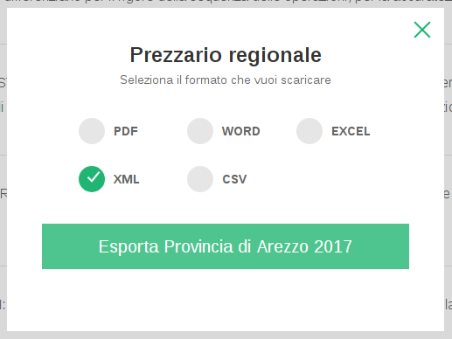
- 3.17.1
La versione 3.17.1 di LeenO:
- Migliora i comandi LeenO>Importa/Esporta...>Importa voci da prezzario Regione Toscana XML e Importa/accoda dati da archivio XPWE: viene impostata subito una vista struttura che rende meglio consultabile i capitoli del file. Il file importato viene salvato automaticamente nella stessa posizione del file di origine.
- Introduce un nuovo sistema di configurazione tramite menù di dialogo LeenO>Opzioni… che conserva i settaggi globali in un file esterno /%HOME%/.config/leeno/leeno.conf.
- Elimina l'uso della variabile che controlla la numerazione dei titoli di categoria.
- Aggiunge una casella combinata al Menù Principale per decidere cosa visualizzare all’apertura di un file di lavoro.
- Elimina i pulsanti Filtra Computo e fai una copia... e Cancella voci non usate nel Computo… Dal Menù Principale .
- Disattiva il comando Elimina riga da Elenco Prezzi.
- Alla generazione dei quadri di raffronto, in Elenco Prezzi, chiede se nascondere le righe con scostamento nullo.
- Abilita il Pesca nel foglio Analisi di Prezzo.
- Migliora il LeenO>Utility...>Converti Stringhe in Numeri che non richiede più interazione dell’utente.
- In Elenco Prezzi, corregge lo stile di cella di Manodopera ed adegua la formula di calcolo degli scostamenti.
- Abilita l’uso della tabella Misure e Pesi (Ctrl+T) in Analisi di Prezzo.
- Corregge LeenO>Importa/Esporta...>Importa/accoda dati da archivio XPWE: alcune formule non venivano restituite correttamente.
- Corregge LeenO>Importa/Esporta...>Esporta dati in archivio XPWE: non venivano riconosciuti i riferimenti di Vedi voce .
- Traduce in Python alcune funzioni per la gestione della CONTAILITA, Nuova Voce e Svuota TUTTA la Contabilità.
- Elimina vecchio codice.
- Esegue aggiornamenti e debug minori.
Gli utenti di LeenO occupano da sempre un ruolo molto importante nel miglioramento del progetto e, come spesso accade, anche questa volta il confronto con un utente mi ha permesso di ottimizzare alcuni aspetti della gestione dei prezzari.
L’importazione dal formato XML, con cui la Toscana rilascia i suoi prezzari, e dal formato XPWE produce un foglio di Elenco Prezzi con visualizzazione già impostata in modalità struttura , con i codici dei titoli di capitolo e sottocapitolo evidenziati in tonalità di giallo e altezza delle rispettive celle tale da mostrare un solo rigo della descrizione. Piccoli accorgimenti che garantiscono una leggibilità nettamente migliore. In pratica si tratta di un vero e proprio indice consultabile ed apribile sulla voce di capitolo desiderata. Ho, perciò, sostituito i prezzari presenti in http://leeno.org/prezzari-regione-toscana-2017/ con i nuovi di migliore comprensibilità.
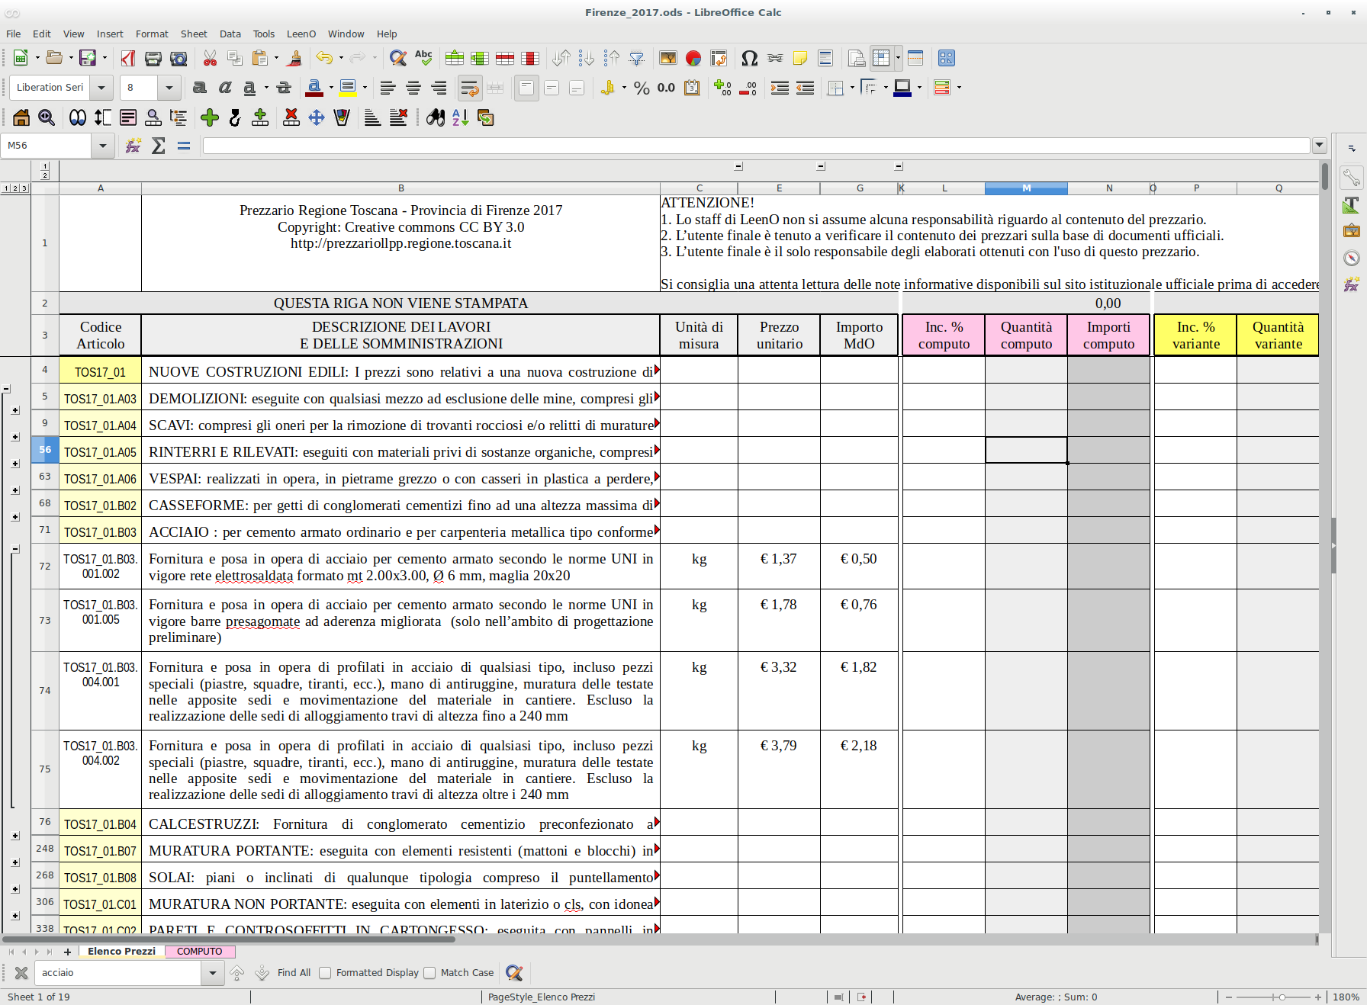
Nettamente migliorato anche il comando LeenO>Utility...>Converti Stringhe in Numeri che non richiede più alcun tipo di intervento dell’utente: la corversione si risolve selezionando le stringhe numeriche e scegliendo l’apposita voce di menù.
Migliorie anche nella gestione dell’importazione/esportazione del formato XPWE,
La novità per questa versione è l’introduzione del dialogo LeenO>Opzioni… per la configurazione delle variabili. Alcune di queste, di carattere generale, vengono conservate fuori dal file di lavoro.
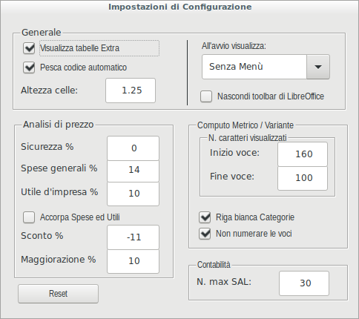
Altre novità e informazioni sulla correzione di bug sono consultabili su http://leeno.org/note-di-versione-3-17-1/
- 3.17.2
La versione 3.17.2 di LeenO:
- Creando il foglio di CONTABILITA, inserisce la prima voce di libretto.
- All'apertura attiva l'opzione Usa i parametri della stampante per la formattazione del testo per lavorare in modalità What You See Is What You Get .
- Dal menù LeenO>Opzioni... permette di controllare lo spostamento del cursore verso DESTRA o IN BASSO alla pressione di INVIO.
- Corregge l'importazione dei computi dal formato XPWE che si bloccava in assenza di suddivisione in capitoli del prezzario di origine.
- In COMPUTO, VARIANTE o CONTABILITA, il comando Quantità positiva/negativa cambia il colore dell'intera riga di misurazione (rosso = negativo).
- Migliora la gestione del file di configurazione implementando nuove funzionalità e trasferendo dal foglio S1 il controllo delle Variabili Generali.
- Aggiunge al menù LeenO>Opzioni... il controllo della numerazione delle voci di COMPUTO.
- Aggiunge al menù LeenO>Opzioni... la checkbox Torna a prezzario dopo invio che consente di tornare all'Elenco Prezzi di origine dopo aver inviato le voci al DCC - comodo su sistemi con monitor singolo.
- In CONTABILITA migliora il riconoscimento della voce successiva a quella corrente.
- In avvio abilita il riconoscimento delle espressioni regolari nelle formule.
- Corregge il LeenO>Utility...>Rinumera Cat ripristinando il ricalcolo dei totali generali di COMPUTO.
- Corregge errore di >Importa/Accoda dati da archivio XPWE in fase di inserimento delle categorie e del di Vedi Voce riconoscendo formule presenti nello stesso rigo di misurazione. Riconosce la presenza di valori negativi nelle colonne di misura ed adegua la formula della quantità.
- In Elenco Prezzi il comando Struttura , quando possibile, colora con tre tonalità di giallo le righe del prezzario a secondo dei capitoli.
- In Azzera una voce di COMPUTO aggiunge la possibilità di agire su selezioni estese, raggruppa le voci che possono essere nascoste tramite il punto di controllo "+" sull'intestazione di riga, scioglie il gruppo al ripristino della quantità.
- Esegue una copia di sicurezza del file a conclusione della sessione di lavoro nella cartella \leeno-bk.
- Introduce Nasconde Voci Azzerate per nascondere le voci in cui compare la dicitura '*** VOCE AZZERATA ***' in COMPUTO o in VARIANTE.
- Nell’Elenco Prezzi sostituisce il vecchio comando di Viste>Lista lavorazioni e forniture con nuova versione in Python.
- Aggiunge comando Struttura Voci Azzerate alla toolbar.
- Aggiorna icona di installazione e banner del Menù Principale.
- Elimina vecchio codice.
- Introduce altri piccoli aggiornamenti ed esegue correzioni minori.
Qualcuno si sarà accorto che nelle note di versione di LeenO 3.17.2 faccio riferimento al così detto What You See Is What You Get – letteralmente: "quello che vedi è quello che è" – in maniera anche un po’ forzata visto che l’intera suite di LibreOffice lavora così da sempre. L’attivazione dell'opzione Usa i parametri della stampante per la formattazione del testo serve solo a migliorare la formattazione del testo e del suo scorrimento nell’ambito delle celle. Ci tenevo a precisarlo visto che ancora oggi qualcuno fa del WYSIWYG un cavallo di battaglia. Non è il mio caso.

L’odierno nuovo rilascio porta a corredo nuove piccole e comode innovazioni e una serie di correzioni al codice. Oltre ad implementare nuove capacità al menù LeenO>Opzioni…, che comunque è destinato ancora a crescere, ho aggiunto alla gestione del computo metrico un paio di comandi per il controllo delle voci che in fase di redazione si vogliono momentaneamente azzerare ma non cancellare del tutto.

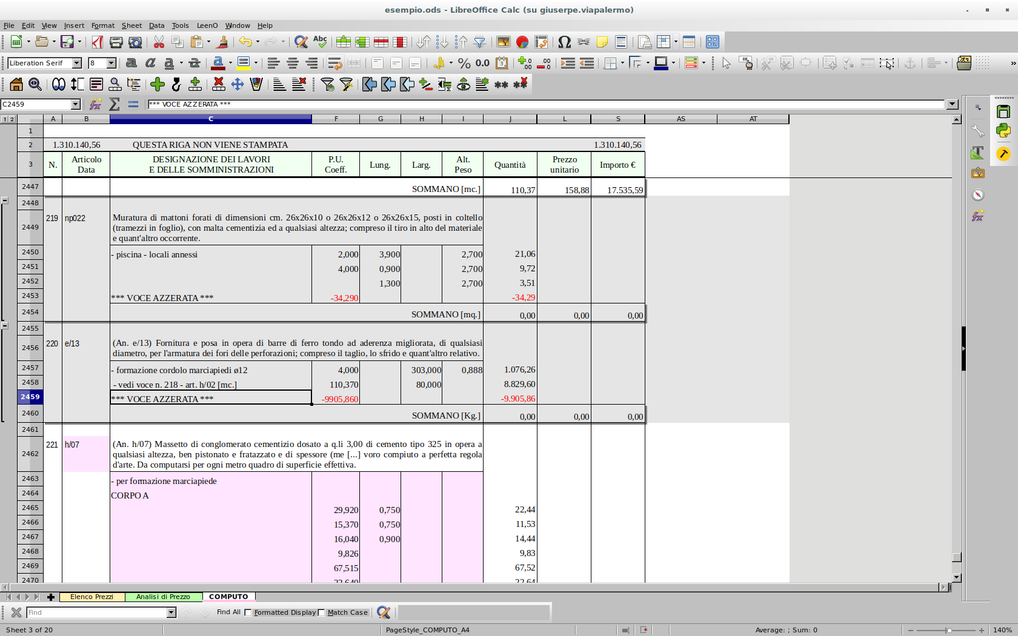
Ho ampliato le capacità del comando Azzera una voce di COMPUTO facendo in modo che possa essere utilizzato anche su selezioni estese di voci. Lo Struttura Voci Azzerate , com’è intuibile, mette in struttura ed aiuta a nascondere le voci con quantità azzerata agendo sui punti di controllo a margine sinistro della tabella di calcolo, oppure agendo sui numerini in intestazione degli stessi punti .

- 3.18.0
La versione 3.18.0 di LeenO:
- Aggiorna il logo e gli sfondi.
- Potenzia la gestione delle variabili di configurazione, aggiungendo la gestione dei caratteri da visualizzare nella descrizione dei prezzi.
- Evita un bug di LibreOffice 5.3 e superiori, che non ottimizza l'altezza delle celle, agendo direttamente sull'impostazione dello stile di cella o eseguendo l’operazione di ottimizzazione riga per riga.
- Migliora il meccanismo di controllo dell’esistenza di atti contabili registrati.
- Riorganizza l’ordine di alcuni pulsanti delle toolbar si COMPUTO e CONTAILITA.
- Elimina la gestione della riga bianca in inserimento categorie.
- Corregge la formula di incidenza Manodopera sulla riga delle categorie in COMPUTO.
- Cambia le formule delle descrizioni di voce in COMPUTO, VARIANTE e CONTABILITA in modo che siano condizionate dalle variabili che regolano il numero di caratteri da visualizzare. Aggiunge variabili al foglio S1 per gestione descrizione breve contabilità.
- Aggiunge al menù LeenO>Opzioni... l’opzione che permette di scegliere il foglio da cui prendere le voci con l’uso di Ricicla Misure che consente il riutilizzo in contabilità di voci e misure già inserite in COMPUTO o VARIANTE. Aggiunge pulsante Ricicla Misure anche alla toolbar COMPUTO per la scelta della voce.
- Migliora il Vedi Voce consentendo la visualizzazione della descrizione di origine, ma solo in COMPUTO e VARIANTE. Inoltre, in caso di valore negativo, i testi della riga diventano rossi.
- Aggiorna il meccanismo di adeguamento dei vecchi file per la correzione delle formule di Vedi Voce in COMPUTO e VARIANTE.
- Corregge alcuni stili di cella in Variabili Generali.
- Aggiunge calendario_mensile() che colora le colonne del sabato e della domenica, oltre le festività, nel file ../../calendario.ods che potrei implementare in futuro per la gestione delle ore in economia o del diagramma di Gantt.
- In LeenO>Opzioni... attiva la gestione di sconto e maggiorazione.
- Converte diverse porzioni di codice dal Basic al Python
- Elimina vecchio codice ed esegue correzioni minori.
LeenO 3.18.0 risolve un problema che affligge LibreOffice 5,3 e superiori, che in casi particolari, che a quanto pare sono tipici in LeenO, non consente l’ottimizzazione dell’altezza delle celle in base al loro contenuto sull’intero foglio di calcolo. LeenO, con le sue macro, aggira l’ostacolo eseguendo l’ottimizzazione per ogni singola riga del foglio trattato.
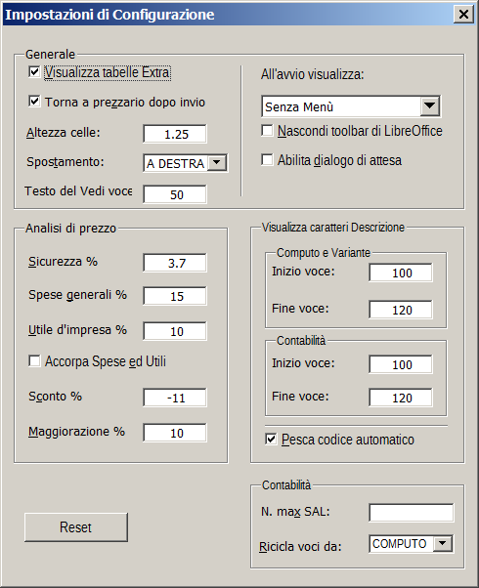
La gestione delle Variabili Generali è stata potenziata ampliando le capacità del comando LeenO>Opzioni…, in cui adesso compaiono una serie di valori dedicati alla visualizzazione abbreviata delle descrizioni di voce.
Questa capacità è diventata strutturale e infatti, se in passato il comando Voce Abbreviata agiva sul foglio cambiando le formule che mostrano le descrizioni di voce, adesso LeenO lascia invariata questa formula e non fa altro che visualizzare i caratteri delle descrizioni secondo le indicazioni decise nel dialogo di menù dedicato.
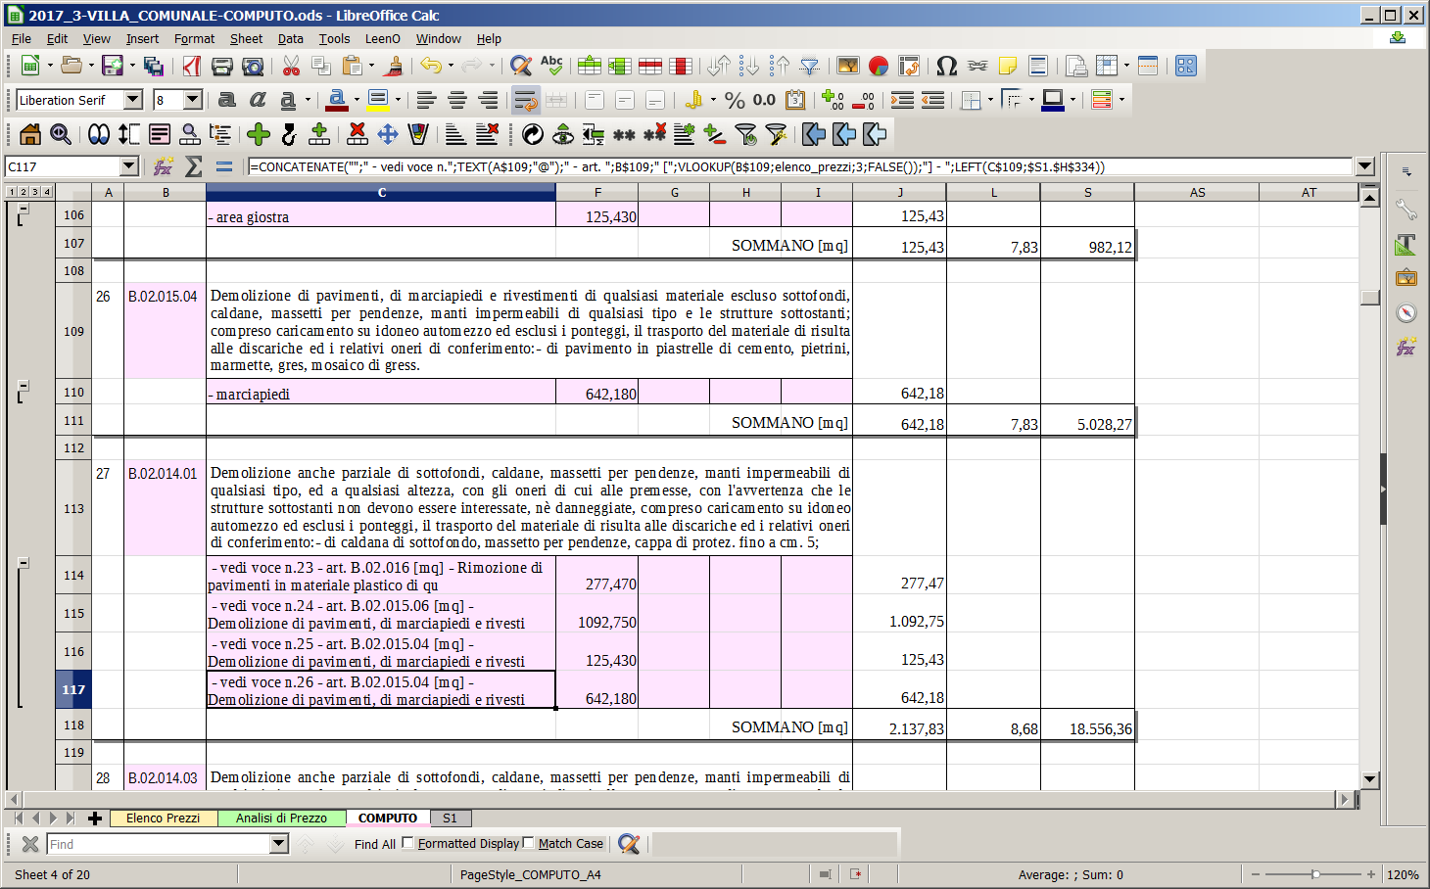
Altra piccola novità introdotta, che ritengo particolarmente comoda, è la possibilità di scegliere il numero di caratteri di descrizione da mostrare nella riga di Vedi Voce. Torna davvero utile, in fase di redazione del computo, quando si fa riferimento a voci di demolizione al momento di calcolare i trasporti a rifiuto ed i conferimenti a discarica.
- 3.18.1
La versione 3.18.1 di LeenO:

- Elimina comando per trasferire foglio verso il DDC. Questa operazione è fattibile con i comandi di Calc.
- Aggiunge pulsante che mette Elenco Prezzi in Struttura .
- Risolve un bug di XML_import() che si piantava se non trovava il tag 'prdStruttura' nel file di origine.
- Avviando il comando LeenO>Opzioni… , se il file non è un computo LeenO, le toolbar vengono chiuse.
- Corregge lo stile di alcune celle in S5.
- Aggiunge in LeenO>Opzioni… il comando Descrizione in una colonna che consente di estendere su più colonne o ridurre ad una colonna lo spazio occupato dalla descrizione di voce in COMPUTO, VARIANTE e CONTABILITA.
- L’adeguamento automatico si allinea alla versione 210 del template correggendo lo stile ed il contenuto di alcune celle in tab S5.
- Il Trova voce in Elenco Prezzi visualizza la sheet ELENCO PREZZI se questa è nascosta.
- Quando è già stato emesso un SAL in CONTABILITA non è possibile cambiare il numero di caratteri da visualizzare nella colonna LAVORAZIONI O PROVVISTE.
- In LeenO>Importa/Esporta...>Importa/accoda dati da archivio XPWE implementa l'importazione delle incidenze di IncMDO, IncMAT e IncATTR secondo le nuove specifiche del formato XML-XWPE.
- In LeenO>Importa/Esporta...>Esporta dati in archivio XPWE integra l'esportazione delle incidenze di IncMDO, IncMAT e IncATTR secondo le nuove specifiche del formato XML-XWPE.
- In LeenO>Importa/Esporta...>Esporta dati in archivio XPWE corregge il segno delle righe di tipo ***VOCE AZZERATA***.
- Elimina il suffisso aggiuntivo '.XLO.' dal nome file XPWE esportato in quanto non più utile.
- In Esporta dati in archivio XPWE corregge un errore non non consentiva di interpretare il Vedi voce di segno negativo.
- Esegue correzioni minori e cancella porzioni obsolete di codice.
Ormai siamo ad una svolta. Il formato XPWE prodotto da Primus di ACCA finalmente conserva nel prezzario anche le incidenze relative a manodopera, materiali e noli, di certo per andare incontro alle esigenze che comporterà l’uso obbligatorio del BIM a partire dal 2019. Un passo di ACCA verso l’open data, probabilmente un po’ forzato, che consente agli utenti di LeenO una migliore collaborazione con i clienti utilizzatori di Primus.

Personalmente già da tempo chiedo ai miei interlocutori che non usano LeenO di inviarmi file in formato XPWE su cui lavoro senza grossi problemi. Adesso la compatibilità di LeenO con questo formato è nettamente migliorata. Rimarranno fuori dalla compatibilità le configurazioni di stampa ed in genere tutte quelle funzionalità che sono strettamente legate al tipo di interfaccia che ognuno dei programmi utilizza.

Nella continua ricerca di semplificazione d’uso e di riduzione del codice del programma al minimo indispensabile, nell’ottica di una spiccia economia della sua digitazione e conseguente riduzione di possibili errori, sono stati eliminati alcuni comandi di LeenO che erano un surrogato dei comandi di Calc già efficienti.
Ancora una volta il set delle opzioni si arricchisce di una nuova possibilità: il comando Descrizione in una colonna consente di estendere su più colonne o ridurre ad una colonna lo spazio occupato dalla descrizione di voce.
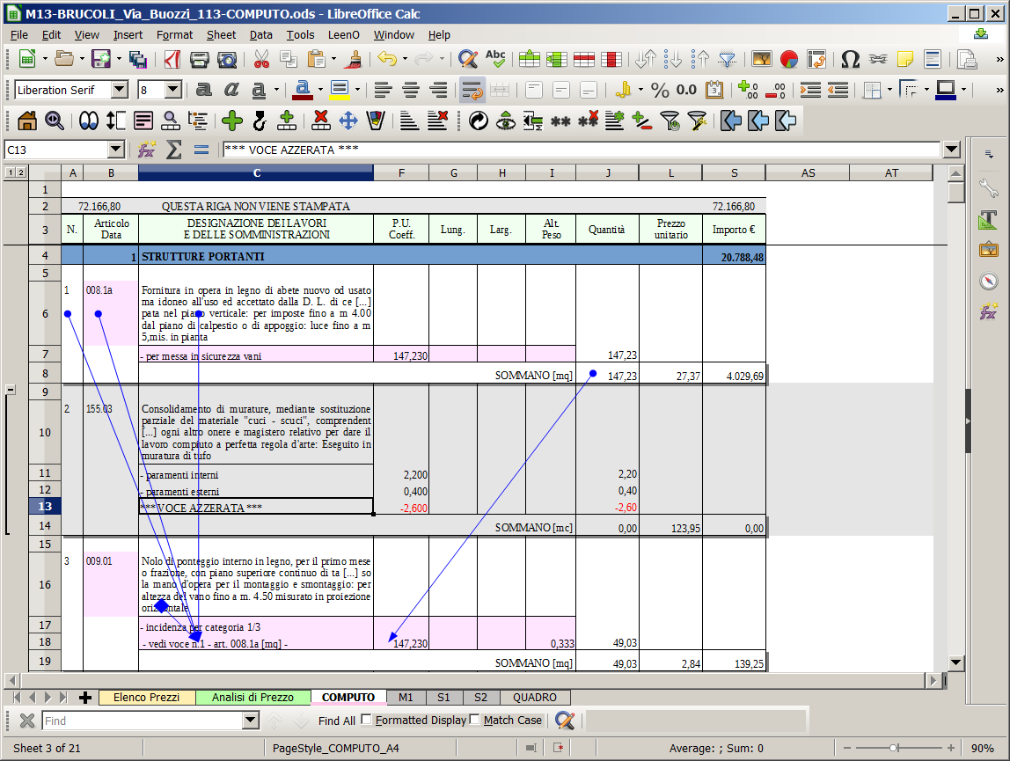

E’ stata migliorata la capacità di esportare la voci del tipo ***VOCE AZZERATA*** e, in virtù di quanto detto prima, più in generale sono stati migliorati i comandi di importazione ed esportazione del formato XPWE. Si consideri, però, che la versione attuale di LeenO supporta solo le incidenze di sicurezza e manodopera. Ad onor del vero LeenO è da subito capace di leggere è scrivere tutte le incidenze disponibili nel formato XPWE, ma la struttura attuale del file di computo non ne consente un’agevole gestione. Questa ed altre migliorie già in lavorazione saranno caratteristiche fondamentali delle prossime versioni di LeenO.

- 3.18.2
La versione 3.18.2 di LeenO:

- Corregge la creazione dei sommari in Elenco Prezzi.
- Corregge l’esportazione delle righe “vedi voce” in XPWE.
- Sostituisce comandi Basic con Python.
- Corregge la generazione del Registro di Contabilità in cui veniva cancellata una colonna.
- In Elenco Prezzi adegua la formula nella colonna di VAR.% al nuovo formato %.

Grazie alle segnalazioni degli utenti, ecco LeenO 3.18.2.

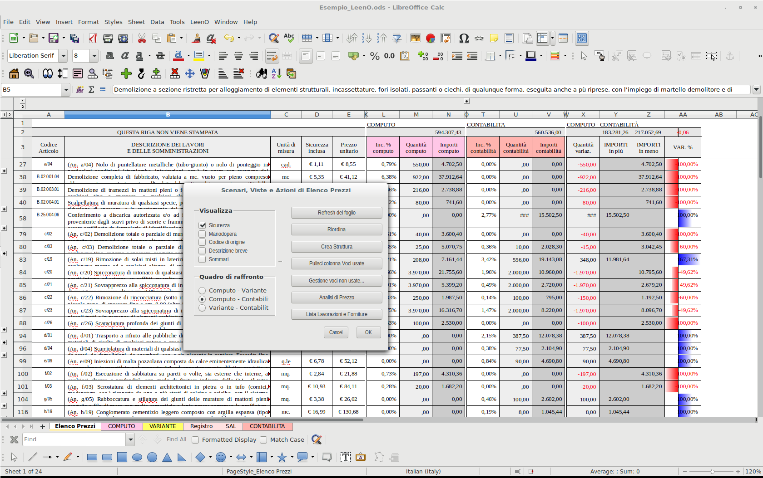
Approfitto per segnalare che, dopo aver generato il Quadro di raffronto con il comando VISTE, è possibile utilizzare il comando di Calc Formato>Formattazione Condizionata per avere un colpo d’occhio delle variazioni a confronto. Nell’immagine è stato scelto il Gradiente.
- 3.18.3
La versione 3.18.3 di LeenO:

- Risolve bug in Importa/Accoda dati da archivio XPWE:
  - nelle Analisi di Prezzo, quando la quantità di una misurazione era indicata con una formula, questa non era interpretata correttamente;
  - i valori delle incidenze di Spese generali ed Utile di impresa non erano caricati;
  - in presenza di "Vedi voce" con P.U., Lung., Larg. e Alt. tutti assegnati, la riga dati non era correttamente compilata.
- Aggiunge al menù delle Opzioni :
  - le didascalie di help;
  - il controllo Toolbar contestuali;
  - il controllo Visualizza tutti i fogli.
- Aggiunge il pulsante di Riordina Voci nella toolbar della Analisi di Prezzo.
- Traduce cerca_in_elenco() in Python e ne implementa l'uso in Analisi di prezzo.
- Migliora l’ottimizzazione dell’altezza celle in Elenco Prezzi in modalità Visualizza voci abbreviate.
- Cancella celle inutili dal foglio S5.
- Cambia formule di Importo per l'adeguamento alle unità di misura percentuali %.
- Corregge il Genera Variante che cancellava anche la riga dei TOTALI COMPUTO.
- Cancella vecchio codice
- Elimina comandi superflui
- Corregge errori minori

Non c’è limite alla fantasia con cui gli utenti usano inserire dati nelle righe di misurazione di un computo e, in generale, nelle celle di un foglio di calcolo. Ecco perché lo staff di LeenO è continuamente impegnato all’ottimizzazione delle procedure di importazione da altri formati.

In quest’ultima sessione di sviluppo è toccato ancora lavorare al formato XPWE. Adesso anche in Analisi di prezzo i singoli valori di misura, anche se indicati tramite formula, vengono interpretati correttamente.
Il menù delle Opzioni è materia viva e continua a crescere. Adesso presenta anche una piccola stringa di help al passaggio del mouse sui vari pulsanti. Inoltre rende disponibili i controlli Toolbar contestuali e Visualizza tutti i fogli. Quest’ultimo da utilizzare con attenzione, ma solo per evitare di affollare la barra che mostra le etichette dei singoli fogli.

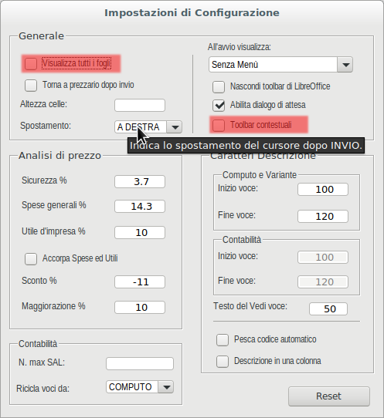
Non escludo la possibilità che, crescendo, il menù delle Opzioni in futuro venga suddiviso in sottosezioni.
Nei principali fogli di calcolo è stata aggiornata la formula per il calcolo degli importi in modo che tenga conto di eventuali valori percentuali. L’utente non deve preoccuparsi di modificare a mano le formule presenti in vecchi lavori: l’adeguamento di questi è un automatismo che viene avviato, una sola volta, quando LeenO si accorge che il file aperto non è allineato alla versione dell’applicativo installata.
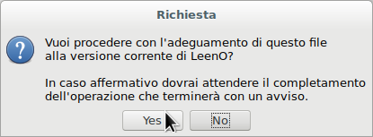
- 3.18.4
La versione 3.18.4 di LeenO:

- Elimina vecchi pulsanti ed introduce Cancella voci non usate nel menù Viste dell’Elenco Prezzi;
- Implementa il controllo degli aggiornamenti dal gestore delle estensioni di LibreOffice;
- Aggiunge struttura_off() per cancellare la Vista in struttura;
- Elimina codice obsoleto delle funzioni nella tabella S3;
- Elimina la tabella S3;
- Ripulisce il foglio M1 da dati e pulsanti inutili;
- Elimina i riferimenti del Documento di Contabilità Corrente al foglio M1;
- Aggiunge inizializza_elenco() che riscrive le intestazioni di colonna e le formule dei totali in Elenco Prezzi;
- Bug fix in Viste dell’Elenco Prezzi che annullava l’eventuale raggruppamento di righe e colonne;
- Avvia il riordino delle voci prima di mettere l’Elenco Prezzi in Vista struttura;
- Elimina pulsante Analisi di Prezzo dal menu Viste di Elenco Prezzi;
- Bug fix in adeguamento da vecchie versioni, che non lavorava con file protetto;
- Aggiunge nuove voci di menù che puntano al sito leeno.org;
- Attiva l’impostazione utente Salva sempre copia di backup di LibreOffice;
- Cancella vecchio codice o lo traduce in linguaggio Python;
- Elimina diversi comandi superflui;
- Corregge errori minori.

L’impegno che c’è dietro al rilascio di LeenO 3.18.4 consiste in gran parte in un alleggerimento del codice che mira all’eliminazione delle ridondanze e delle ripetizioni dei comandi.

Dal file di lavoro scompare il foglio S3 che, oltre ad un sistema di filtro delle voci di cui nel tempo mi sono chiesto più volte se fosse davvero utile, conteneva un set di pulsanti dedicato alla ricerca e rimozione delle voci di Elenco Prezzi non utilizzate nel resto del documento.

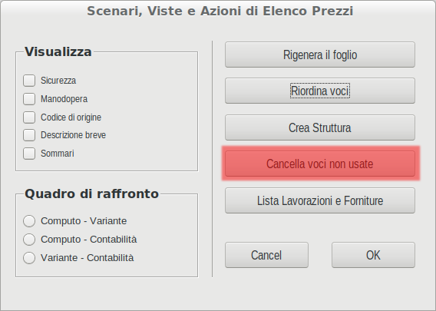
Lo stesso insieme di funzioni adesso è sostituito egregiamente da un unico pulsante nel dialogo del menù Viste che, dopo una richiesta di conferma, fa quello che deve e basta. Ovviamente è un comando da utilizzare con attenzione, magari al completamento di un lavoro su cui si è certi di non dover tornare.
Un’importante innovazione introdotta è il controllo della disponibilità di una nuova versione di LeenO direttamente dal gestore delle estensioni di LibreOffice. Naturalmente questa caratteristica sarà efficace dal prossimo rilascio di LeenO. L’unico problema sarà una riduzione delle visite su questo sito, ma il rimedio c’è già: in fondo al menù a tendina LeenO da ora compaiono alcune voci che permettono di raggiungere il sito e sono Licenza... e About LeenO...
Ah ecco, dimenticavo la voce di menù Sostieni LeenO.... Non dimenticatevene anche voi!
- 3.19.0
La versione 3.19.0 di LeenO:

- Migliora il comando Vedi Voce che non sovrascrive eventuali dati già presenti nella riga corrente; inoltre l’indicazione della quantità di riferimento non è nella colonna delle parti uguali, ma nella descrizione.
- Aggiunge rispristina_voce() che ripristina/ricalcola le formule di descrizione e somma di una voce di COMPUTO o VARIANTE;
- Aggiunge Invio Voce Permette l'invio diretto di una voce di prezzo verso il COMPUTO del DCC a partire dal COMPUTO o dell’Elenco Prezzi del file di partenza, portando con sé anche le eventuali Analisi di Prezzo con rispettivi costi elementari. Dopo l’invio, il focus torna sulla tabella del DCC da cui si è partiti. Inserendo una nuova voce di computo nel DCC quando il comando viene impartito con la tabella COMPUTO attiva;
- All’apertura del Menù Principale evidenzia con un colore la prima riga del foglio se il documento coincide con il DCC. Alla chiusura del file, viene ripristinato lo sfondo trasparente;
- Aggiunge il dettaglio delle misure nella cella di descrizione quando incontra delle formule nei valori immessi. L’opzione è attiva di default in COMPUTO/VARIANTE e CONTABILITA;
- Aggiorna Riepilogo e/o firme in calce : formatta i righi di riepilogo a secondo del livello di struttura delle categorie: SuperCategoria in grassetto, SubCategoria in corsivo;
- Aggiunge Anteprima di stampa per impostare le intestazioni e piè di pagina dei documenti secondo le informazioni in Anagrafica; attribuisce ad ogni tabella il suo specifico stile di pagina ed imposta uno stile di testo unico per intestazione e piè di pagina la cui altezza non è influenzata dallo zoom di stampa.
- In Viste introduce la visualizzazione delle incidenze di Manodopera in alternativa alla modalità Terra-terra;
- In Viste introduce gestione della visualizzazione numero caratteri di descrizione voce, trasferendole dal Menù Opzioni... ;
- In Viste permette la visualizzazione del valore di Materiali e Noli delle voci di computo;
- Elimina stili di stampa superflui ed imposta area di stampa del COMPUTO già all’inizio della sessione di lavoro.
- Rende visibili di default le specifice di misura nel rigo di descrizione relativa.
- Aggiunge stili di cella distinti per dimensione, quindi per colonna di P.U. Coeff., Lung., Larg., Alt. Peso.
- Migliora l’importazione da formato XPWE leggendo i titoli dei costi elementari in Analisi di Prezzo.
Implementa l'importazione delle cifre decimali distinte per misure, quantità, prezzi ed importi.
Effettua l’importazione delle voci di Analisi di Prezzo anche se nel file da importare non sono presenti voci di COMPUTO.
Migliora la gestione del VediVoce in presenza di tutti i valori della misura.
- Migliora l’esportazione in XPWE eseguendo un controllo della numerazione delle voci di COMPUTO ed escludendo i dettagli di misura dal processo.
Il menù di dialogo di esportazione propone il nome del’elaborato corrente quale foglio da esportare.
- Trasferisce il valore del VediVoce nella colonna nascosta E e lo indica nella descrizione di misura. Adegua conseguentemente la formula del prodotto nella colonna delle quantità.
- Esclude dalla numerazione progressiva le voci di COMPUTO con l’indicazione *** VOCE AZZERATA ***.
- Aggiunge il titolo del lavoro al dialogo del Menù Principale e riposiziona alcune informazioni sullo stesso menù.
- Disabilita il pulsante per il settaggio del Documento di Contabilità Corrente (DCC) nel Menù Principale se il file corrente coincide con il medesimo DCC.
- Aggiunge al set di tabelle Misure e Pesi disponibili (CTRL+T) la tabella pesi dei tubi circolari.
- Sposta nel menù Viste l’indicazione del numero di caratteri della descrizione da visualizzare in COMPUTO o VARIANTE.
- Aggiorna stili di cella del Riepilogo e Firme in calce .
- Corregge l’uso del simbolo di moltiplicazione nel dettagio delle misure in cui erroneamente veniva indicata l’addizione tra i valori in colonna.
- Corregge il formato numerico dello stile "Setvar C_3" in percentuale.
- Velocizza il filtro automatico per codice inibendo il ricalcolo durante la sua esecuzione.
- Trasferisce i settaggi di Analisi di Prezzo dal menù Opzioni... al menù Viste contestuale.
- Riordina ed aumenta le dimensioni dei caratteri nei dialoghi.
- In COMPUTO, VARIANTE e CONTABILITA elimina il messaggio di suggerimento dalle celle del codice di voce – la casella di scelta del codice rimane attiva.
- Aggiunge note esplicative sul completamento dell'installazione di LeenO.oxt all’Extention Manager di LibreOffice.
- Aggiunge il pulsante Rigenera Formule menù al Viste di COMPUTO o VARIANTE per la rigenerazione di tutte le formule del foglio.
- Adatta l’adeguamento dei vecchi lavori alle nuove migliorie.
- Converte dal Basic al Python diversi comandi.
- Risolve piccoli errori del codice.

Molti utenti si accorgeranno del nuovo rilascio di LeenO 3.19.0 all’avvio di LibreOffice, tramite un avviso del Gestore delle estensioni che darà notizia dell’aggiornamento disponibile. Le novità sono tali e tante per cui vi invito a leggere attentamente le note di versione. Intanto ve ne presento alcune.
Per questo rilascio sono state revisionate alcune caratteristiche che consentono un uso di LeenO più libero da particolari attenzioni. Il che a vantaggio di una migliore concentrazione sul vero lavoro dell’utente: la redazione delle perizie.
Il Vedi Voce è stato potenziato: da oggi inserisce automaticamente un nuovo rigo di misurazione quando in quello corrente è già presente una descrizione di misura. Inoltre il valore che fa riferimento alla voce precedente non occupa più la cella delle parti uguali, che rimane a disposizione dell'utente, ma viene visualizzato all’interno della descrizione del rigo di misurazione.
Il nuovo comando Invio Voce consente, appunto, l’invio di una voce di COMPUTO, o di più voci di Elenco Prezzi, da un qualsiasi file di LeenO verso il Documento di Contabilità Corrente definito dal Menù Principale con l'apposito pulsante [DCC]. Naturalmente, assieme alla voce di computo, nel DCC viene copiata anche la voce di Elenco Prezzi con l’eventuale Analisi di Prezzo ed i relativi costi elementari.
Le specifiche di misura sono inserite nella rispettiva descrizione all'aggiunta del successivo rigo di misurazione. Questa è un'opzione attiva di default che può essere cambiata dal menu Viste .
La leggibilità del riepilogo in calce al computo è nettamente migliorata grazie all'attribuzione di uno stile di testo diverso a secondo del livello di categoria a cui ogni rigo è riconducibile.
Un'altra delle maggiori novità riguarda l'introduzione di un nuovo comando di Anteprima di stampa che, una volta attivato, attribuisce ad intestazioni e piè di pagina i dati prelevati dalla Anagrafica Generale.
Migliora ancora la compatibilità con il formato XPWE, sia in importazione che in esportazione, in quanto è stato assegnato ad ogni valore di misura uno stile di cella specifico avente un numero diverso di cifre decimali che consente una migliore approssimazione dei calcoli.
In fine è stata aggiunta la tabella dei tubi metallici circolari al set di tabelle di Pesi e misure (Ctrl+T) già disponibili.
I menù di dialogo sono sempre materia viva ed in piena evoluzione, quindi vi troverete aggiustamenti vari e migliorie delle contestualizzazioni.

